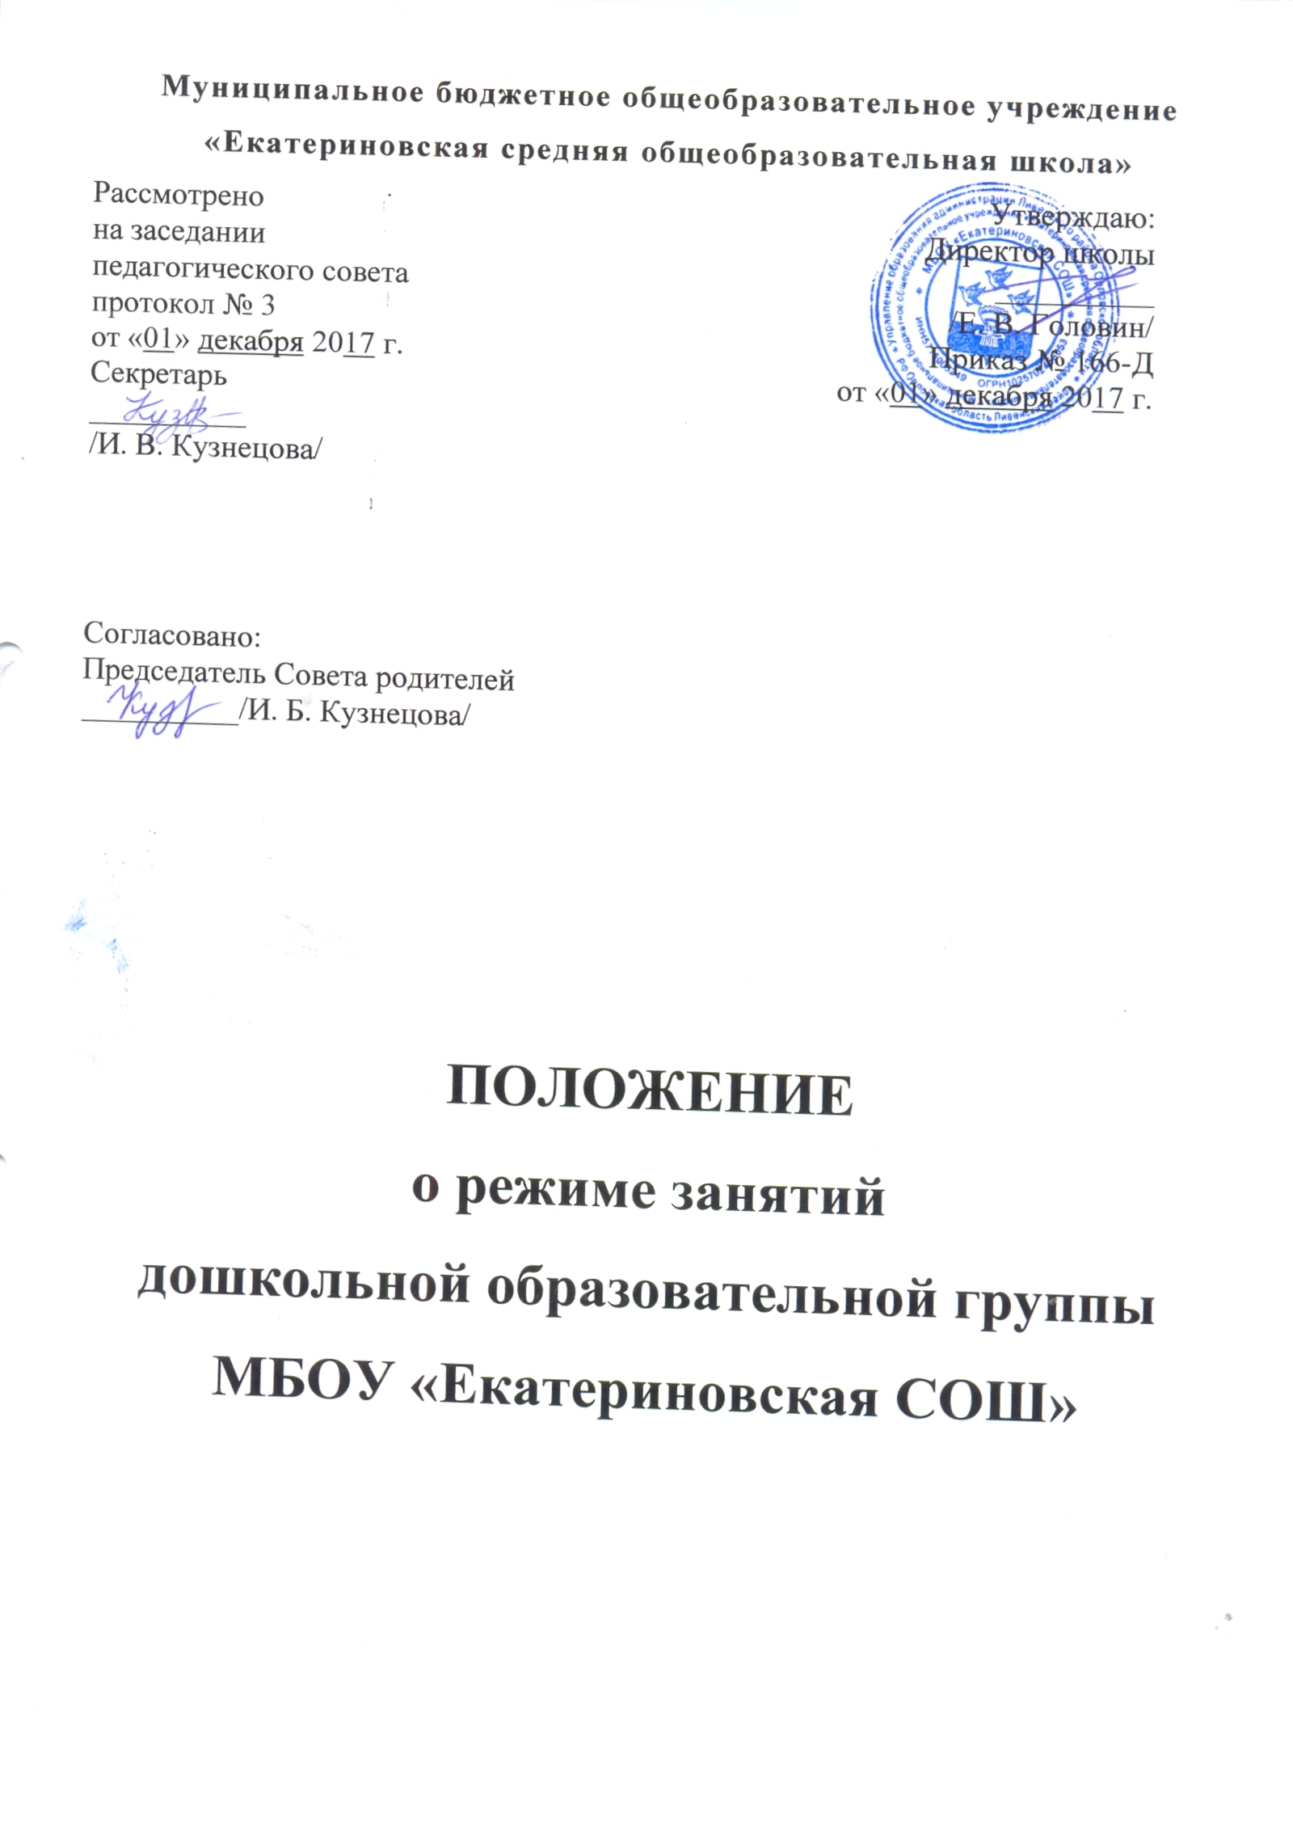
1. Общие положения
1.1 Режим занятий дошкольной образовательной группы муниципального бюджетного общеобразовательного учреждения «Екатериновская средняя общеобразовательная школа» (далее – ДОГ МБОУ «Екатериновская СОШ») устанавливается на основе требований санитарных норм СанПиН 2.4.1.3049-13, 273 -ФЗ «Об образовании в Российской Федерации» от 29.12.2012 г.
  - Режим занятий и учебной нагрузки воспитанников
    - Организованная образовательная деятельность (далее - ООД) начинается в 9.00 часов утра.
    - Для детей раннего возраста от 2 до 3 лет длительность непрерывной ООД не должна превышать 10 минут. Допускается осуществлять образовательную деятельность в первую и вторую половину дня (по 8-10 минут). Допускается осуществлять образовательную деятельность на игровой площадке во время прогулки.
    - Продолжительность непрерывной ООД для детей от 3-х до 4-х лет - не более 15 минут, допускается осуществлять образовательную деятельность в первую и вторую половину дня, для детей от 4-х до 5- ти лет - не более 20 минут, для детей от 5-ти до 6-ти лет - не более 25 минут, а для детей от 6-ти до 7-ми лет - не более 30 минут.
    - Максимально допустимый объем образовательной нагрузки в первой половине дня в младшей и средней группах не превышает 30 и 40 минут
соответственно, а в старшей и подготовительной - 45 минут и 1,5 часа соответственно. В середине времени, отведенного на непрерывную ООД, проводят динамические паузы. Перерывы между периодами ООД - не менее 10 минут.
    - Образовательная деятельность с детьми старшего возраста может осуществляться во второй половине дня после дневного сна. Ее продолжительность должна составлять не более 25-30 минут в день. В середине непрерывной ООД статистического характера проводятся динамические паузы.
    - Продолжительность дневного сна для детей 1 до 3 года не менее 3 часов, для детей с 3 до 7 лет не менее 2 часов.
    - Образовательную деятельность, требующую повышенной познавательной активности и умственного напряжения детей, следует организовывать в первую половину дня. Для профилактики утомления детей рекомендуется проводить физкультурные, музыкальные занятия и т.д.
      - Образовательный процесс проводится во время учебного года.
      - На зимних каникулах, в летний оздоровительный период и в выходные, и праздничные дни ООД не проводится.

3 . Режим ООД и учебной нагрузки воспитанников
3.1 Количество проведения ООД в учебном плане не превышает максимально допустимый объем недельной образовательной нагрузки.
Общее количество  непосредственно образовательной  деятельности в неделю: | Количество ООД | Продолжительность  ООД
Возраст детей
2-3 года | 10 | До 10 минут
3-4 года | 11 | Не более 15 минут
4-5 лет | 12 | Не более 20 минут
5-6 лет | 15 | Не более 25 минут
6-7 лет | 17 | Не более 30 минут

